# 云住养B端个性化服务需求说明书

## 背景说明

云住养平台对接服务，服务入口为云住养小程序。

产品名称：云住养B端个性化服务。产品标识码：I20AA0。产品类别：个性化产品。产品服务对接：医疗咨询，运动与膳食管理，健康讲座，健康档案，惠购药，在线健康咨询，出诊中医，转医导诊，重疾，救援。

产品名称：云住养B端标准产品一，产品标识码：I20AA6。产品类型：标准化产品。产品服务对接：医疗咨询、健康评估、健康档案、在线健康咨询、优惠购药、急救。

产品名称：云住养B端标准产品二，产品标识码：I20AA7。产品类型：标准化产品。产品服务对接：医疗咨询、在线健康咨询、健康档案、健康评估、重疾、急救、运动膳食与管理、优惠购药。

产品名称：云住养B端标准产品三，产品标识码：I20AA8。产品类型：标准化产品。产品服务对接：医疗咨询、健康评估、健康档案、在线健康咨询、优惠购药、运动膳食与管理、重疾、急救。

此产品中的急救服务由急救业务部门负责对接，后面会提供对应急救的H5链接。

## 功能说明

* 1. UI地址：https://share.weiyun.com/5WDfpLS
  2. 用户通过云住养小程序使用服务，云住养在用户使用服务前通过数据备案接口形式将用户信息备案到远盟。
  3. 云住养平台只提供一个服务入口，远盟开发服务集成页。
  4. 目前健康讲座、优惠购药、出诊中医、转医导诊没有线上超级API，其中健康讲座和出诊中医这两个服务不需要有线上服务入口，这两个服务走线下拨打电话的方式提供服务。需要开发优惠购药和转医导诊的超级API。
  5. 优惠购药API流程：用户点击优惠购药入口，首先进入到活动介绍页面，点击【前往购药】后，按照优惠购药免登陆方式，直接进入到服务页使用服务。

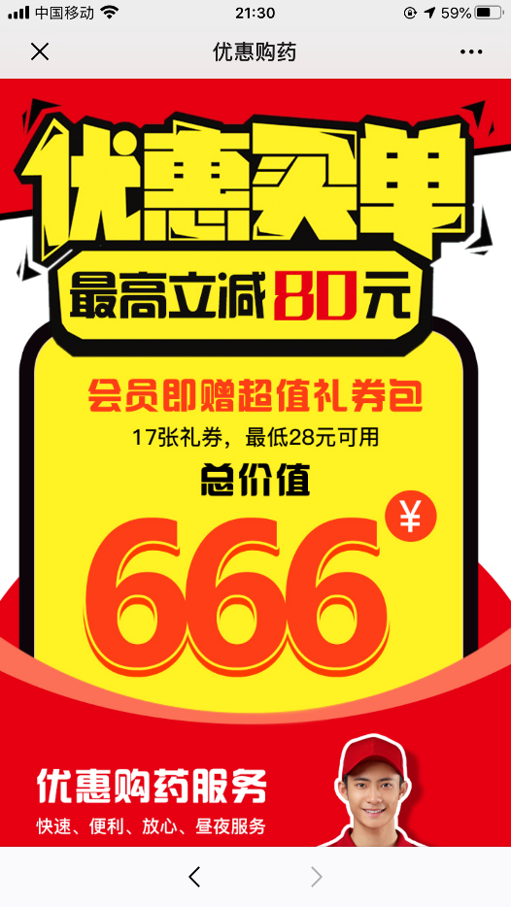

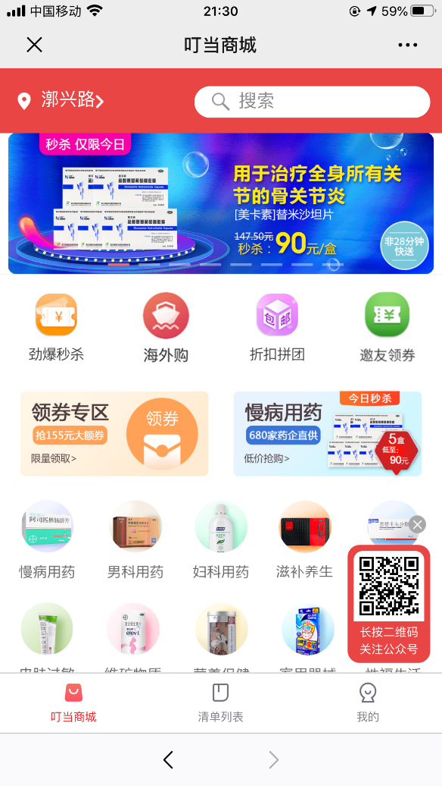

* 1. 转医导诊API流程：用户点击转医导诊入口，进行信息填写页面，页面同【远盟健康管家】就医服务版块中的转诊导医一致，API信息填写页面中去掉“服务产品”数据字段，“患者姓名”和“身份证号”自动带入信息且不允许修改。用户填写完信息后，可以选择【提交信息】等待协调员回拨电话，也可以直接选择【拨号咨询】。

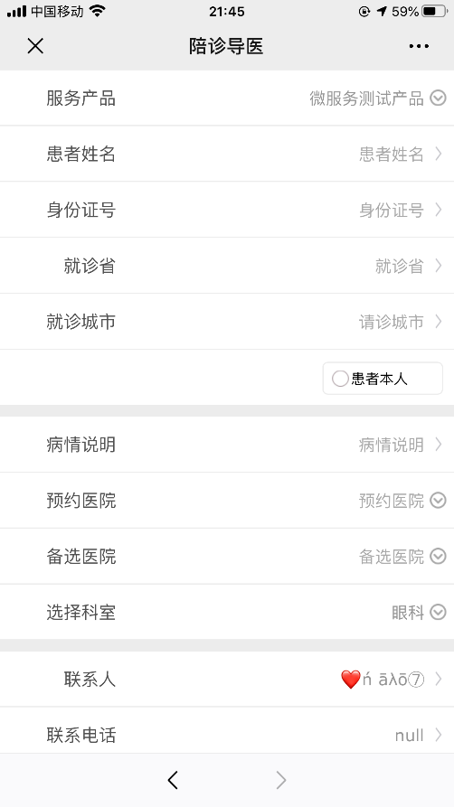

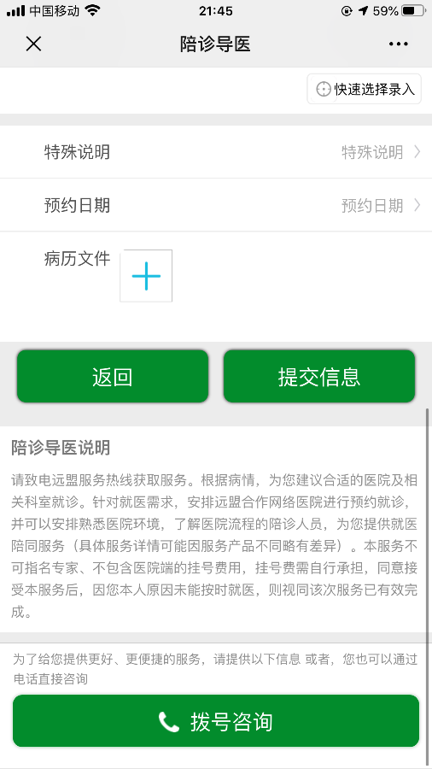

* 1. 产品名称：云住养B端标准产品一，产品标识码：I20AA6。会员在此产品下时，会员在点击健康评估入口，系统提示用户可暂时体验运动膳食与管理服务，提示语为：“尊敬的会员您好，您可获赠运动与膳食管理服务免费限时体验资格，欢迎体验。最终解释权归服务商所有。”提示框见UI地址。

## 对接方式

远盟提供接口：会员数据备案接口。

远盟提供H5：不包括健康讲座和出诊中医的服务集成页面链接。

云住养B端-在线健康咨询链接：

<https://healthlink.udesk.cn/im_client/?web_plugin_id=109703>

云住养B端标准产品一_在线医生：

<https://healthlink.udesk.cn/im_client/?web_plugin_id=109713>

云住养B端标准产品二_在线医生：

<https://healthlink.udesk.cn/im_client/?web_plugin_id=109723>

云住养B端标准产品三_在线医生：

<https://healthlink.udesk.cn/im_client/?web_plugin_id=109733>